***МКОУ «Сильдинская СОШ»***

***Доклад:***

***«Роль родного языка в***

***развитии личности ребенка»***

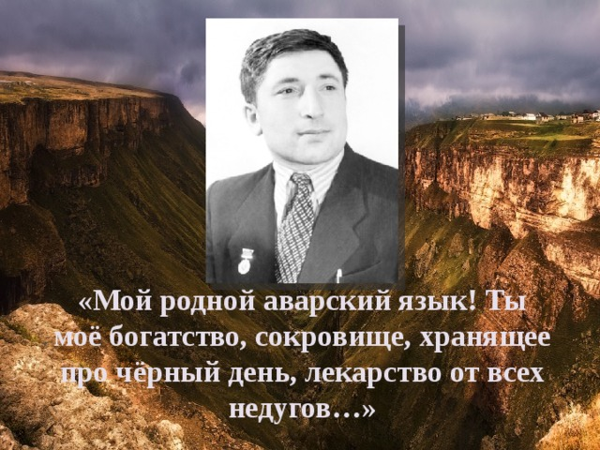

*Подготовила учитель родного языка и литературы:*

***Тучалова Зайгат Алибеговн***

**Роль родного языка в развитии личности ребенка**

В учреждениях со смешанным национальным составом изучаются несколько родных языков в рамках параллельных классов. Руководством страны перед образовательным сообществом поставлена задача воспитания не только образованной, но и духовно развитой, толерантной личности. Мы достигли очень хороших результатов в организации изучения родных языков и планку мы не должны опускать. Сегодня во многих школах изучаются сразу несколько родных языков.

**Язык народа- никогда неувядающий цветок.**Оценивая любовь народа к родному языку, можно увидеть не только культуру человека, но и его гражданскую позицию. **И любовь к Родине, Отчизне невозможно представить без родного языка.** Ведь только через любовь к родному языку, к своему народу, его национальным традициям берет начало любовь к своему многонациональному Отечеству, уважение к культуре другого народа, рядом с которым живешь и учишься.

Мы живем в Дагестане, изучаем свой аварский язык, культуру аварского народа, тем самым обогащаем себя духовно. И родной язык становится основным фактором формирования национально-духовных основ личности.

Обеспечение духовно-нравственного развития и воспитания личности гражданина России является ключевой задачей современной государственной политики страны. Содержание духовно-нравственного развития и воспитания личности определяется в соответствии с базовыми национальными ценностями и приобретает определенный характер и направление в зависимости от того, какие ценности общество разделяет, как организована их передача от поколения к поколению. Духовно- нравственное развитие и воспитание личности в целом является сложным, многоплановым процессом. Но неотделимо от жизни человека во всей её полноте и противоречивости от семьи, общества, культуры, человечества в целом, от страны проживания и культурно- исторической эпохи, формирующей образ жизни народа и сознание человека. Но наиболее системно, последовательно и глубоко нравственное воспитание и развитие личности происходит в сфере общего образования, где развитие и воспитание обеспечено всем укладом школьной жизни. В языке народа сосредоточена духовная жизнь нации, одухотворен народ и его родина**. Язык – живая связь, соединяющая отжившее, живущее и будущее.** Родной язык является лучшим средством воспитания, который учит естественно и успешно, откуда идет духовное, нравственное и умственное развитие. Принцип народности связан и с задачами формирования личности, и с воспитанием у детей любви к родине, своему Отечеству, гуманности, правдивости, трудолюбия, ответственности, чувства долга, воли, чувства самолюбия его правильном понимании, эстетического отношения к жизни. Ведь роль родного языка в формировании и развитии личности настолько велика, что ее трудно переоценить. Родные языки уникальны в том отношении, что они накладывают свой отпечаток на каждого человека с момента рождения, наделяя его особым видением вещей, которые никогда на самом деле не исчезнут, несмотря на то, что впоследствии человек овладевает и другими языками.

Мы, учителя родного языка, стараемся пробудить любовь к своему предмету у каждого ученика. Ежегодно участвуем в районных, республиканских олимпиадах, конкурсах, посвященных юбилеям народных поэтов, писателей, юных сказителей. Ежегодно проводим предметные декадники, где инсценируем отрывки из произведений аварских писателей и поэтов. Ежегодно учителя принимают участиев профессиональном конкурсе «Учитель года». Открытые уроки родного языка тоже помогают раскрыться душам детей, так как здесь они могут **свободно изливать свои сокровенные чувства и мысли на родном языке.**